**以普法工作为平台 不断提升执法实效**

王立博同志，男，中共党员，系阜阳市房地产执法监察大队监察科科长。在他从事房地产执法监察和普法工作上，始终坚持面向基层服务群众的理念，带头学习国家法律法规，开展常态化执法与普法工作，不断将普法工作引向深入，为房地产执法巡查、普法宣传工作作出了不懈的努力，完成了七五普法的目标任务。

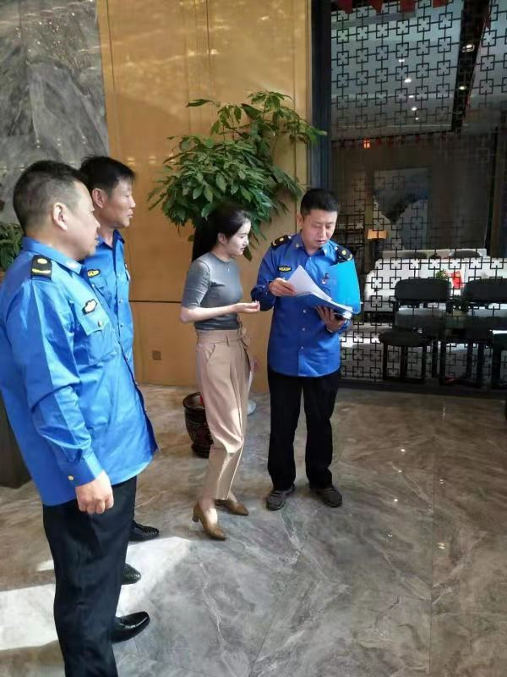

**一是提升政治站位，提高普法工作能力。**作为一名房地产执法工作者，自“七五”普法工作开展以来，该同志认真履行房地产执法普法工作职责，围绕“谁执法谁普法”的工作要求，以习近平新时代中国特色社会主义思想为指导，深入学习贯彻党的十九大和十九届四中、五中全会精神，增强“四个意识”， 坚定“四个自信”，做到“两个维护”，带头学习国家法律法规和城市房地产法律法规章，以求真务实积极的普法工作精神，全面提高学法、普法水平，较好地完成了执法普法工作任务。

**二是坚持学法用法，积极做普法的表率。**该同志自觉学习 “七五”普法文件，领会文件的精神实质和“七五”普法工作思路，重点学习宪法、民法典，建设专业法律法规知识、执法技能及行政处罚案例分析和行政执法文书操作实务、执法人员职业道德和纪律。精心做好执法与普法工作，经常带领工作人员通过行政执法，深入基层进行广泛普法宣传，力求对普法工作做到思想认识到位，动员宣传到位，工作落实到位。在每年“12月4日”宪法宣传日活动之际，带领有关人员，开展“七五”普法宣传活动，对“七五”普法的意义、目标和任务进行广泛宣传，倡导学法用法，坚持普法与执法相结合。把学习法律知识，提高普法工作作为增强企业守法诚信经营的重要手段，把精神文化建设纳入普法之中，使“七五”普法真正植根到房地产企业经营之中。

**三是结合执法要点，突出普法工作任务。**该同志作为房地产执法和普法工作者，他始终坚持执法与普法相结合，认真落实“谁执法谁普法”责任制，承担城市房地产市场执法监察监督管理工作任务，参与制定《阜阳市房地产市场监管规定》，逐条分项为房地产项目所需购房人群公示的各项、各类资料进行对应分析，提出有价值的监管建议。在开展“送法下乡”法治宣传教育暨扶贫帮扶活动中，该同志结合年度扶贫脱贫攻坚工作契机、深入扶贫帮扶联系点，为帮扶户讲解相关政策和法律法规。在执法巡查工作中，严格按照执法人员行为规范要求自己，坚决杜绝执法过程的违规行为。对在巡查中发现的问题及时进行提醒、约谈，做到严格执法、公正执法。在深入企业开展“四送一服”宣传房地产法律法规和政策工作上，做到普法融入案件受理、调查取证、告知、执行全过程，对信访群众进行普法宣传，对投诉举报案件进行分析研究，认真做好行政处罚移送前期的调查、审核规定，严格调查工作程序，并充分听取法律顾问意见和建议，做到事前防范法律风险、事中法律控制和事后法律补救，不断提高依法决策、依法行政普法的能力，推动了普法工作的全面开展，在依法监管房地产市场、促进企业“诚信守法”、创建法治氛围起到了积极作用。

多年来的普法工作，锻造出王立博同志对房地产执法监察工作的坚韧性格，他深深意识到，建设社会主义法治国家是党和国家的基本方略，学法用法是执政为民的本质要求，依法行政是执法工作的灵魂，是一切工作得以正常开展的基础和重要保证。作为一名执法人员，只有扎扎实实地提高自我法律素质，才能更好的做好执法与普法工作；只有不断增强依法巡查、依法管理、依法办事的能力，才能弘扬法治精神、服务好本职工作。王立博表示，下一步将把握好新时代依法治理房地产市场的特点和规律，积极探索依法治理和普法工作的新途径、新方法，在创新法治宣传教育理念、手段、载体上多下功夫，不断提高依法治理房地产市场和普法工作新水平。